Лето и осень – самое благоприятное время, когда можно употреблять в достаточном количестве свежие овощи и фрукты, а также делать заготовки на зиму. На биологическую ценность этой продукции в значительной мере влияют способы переработки и хранения. В первую очередь, они сказываются на устойчивости витаминов.
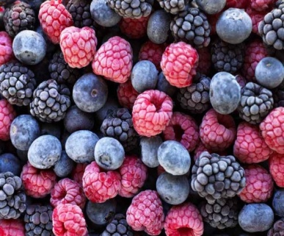
Из всех способов хранения овощей и фруктов наиболее щадящие – заморозка и сушка. Для быстрого замораживания вымытые и просушенные плоды следует разложить на ровные поверхности, чтобы не смерзлись в один ком, и поместить в морозильную камеру. После замерзания пересыпьте в пакеты и переложите замороженную продукцию из камер заморозки в камеры для хранения. Хранить такие продукты можно до 6-10 месяцев. При замораживании плодов витамины сохраняются хорошо, но чередование действия низких температур с оттаиванием пагубно отражается на биологической ценности продукции.
Чтобы замороженная ягода максимально сохранила витамины, ее важно правильно разморозить – не нагревать, а просто высыпать тонким слоем на тарелку, добавить немного сахара и оставить при комнатной температуре. Замороженные овощи высыпайте сразу на сковородку или закладывайте в кипящий бульон.
Сушка увеличивает сроки хранения овощей и фруктов за счет уменьшения содержания воды (именно она приводит к порче продукции). Сушить продукты следует в специальной сушилке при температуре 40-60 градусов, этим вы предотвратите значительную потерю полезных веществ, в отличие от солнечной сушки и сушки в духовом шкафу. Полученные сухофрукты следует хранить без доступа света, в плотных холщовых мешочках, в сухом и прохладном месте. Сухофрукты лучше долго не хранить, съедать в
течение 3-6 месяцев, поскольку со временем в них уменьшается
содержание витаминов. Помните и про фруктовую моль – она очень любит сухофрукты.
Методом квашения заготавливают капусту, яблоки, огурцы, томаты, арбузы, в его основе лежит молочнокислое и частично спиртовое брожение. Накопление в квашеной капусте молочной кислоты, которая является естественным и полезным консервантом и задерживает развитие микроорганизмов и плесени, зависит от температуры. Оптимальные условия для молочнокислого брожения создаются при температуре около 20 С. При этой температуре процесс брожения может закончиться через 8-10 дней.

При правильном приготовлении и хранении квашеная капуста (когда она плотно утрамбована в стеклянные банки и хранится в темном и прохладном месте) является источником витамина С. При промывании в холодной воде содержание витамина С в квашеной капусте понижается на 60%, если же ее промыть теплой водой, то потери увеличиваются еще больше. Вынутая из рассола капуста полностью лишается витамина С в течение 3-4 часов. Кстати, в рассоле аскорбинки гораздо больше, чем в самой капусте.
Когда мы говорим о квашеных огурцах, то лучшими показателями характеризуются не «полнотелые» и вызревшие плоды, а молодые огурчики неполной зрелости. Помимо высоких вкусовых свойств, они содержат аскорбиновую кислоту в максимальном количестве – до 13 мг на 100 гр. продукта. Для сравнения: обычные соленые огурцы содержат витамина С от полутора до 4 мг. Иногда в банках с квашеными огурцами из-за жизнедеятельности слизеобразующих бактерий может появиться ослизнение рассола. Это не мешает их использовать, однако, они становятся нестандартными, обретают более кислый и острый вкус. Кроме того, огурцы могут подвергаться размягчению, так называемой кислой дряблости, возникающему в результате жизнедеятельности некоторых бактерий. Эти огурцы уже не пригодны для питания.
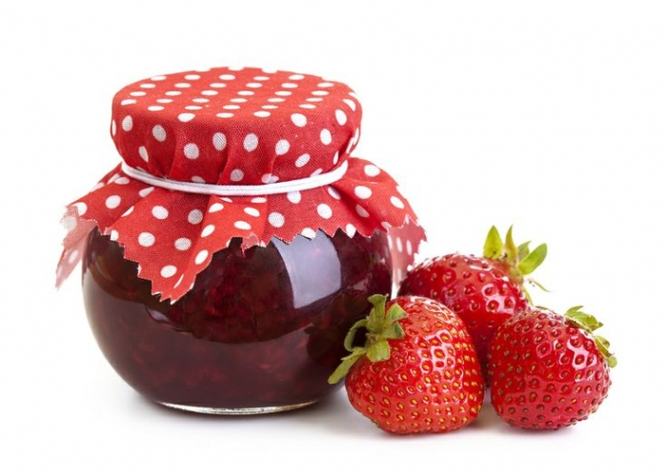
Что касается варенья и повидла, то здесь «живой аскорбиновой кислоты» вы не найдете, а вот пектин и некоторые минеральные вещества будут присутствовать. При термической обработке тыквы и моркови каротин сохраняется из-за устойчивости к действию высокой температуры, но легко окисляется при доступе кислорода, поэтому при приготовлении этих продуктов важно закрывать посуду крышкой и не допускать бурного кипения. Кстати, витамины группы В при кулинарной обработке разрушаются не значительно. Самый щадящий способ приготовления варенья – известная всем хозяйкам «пятиминутка». Специалисты не рекомендуют для варки варенья использовать медную посуду – в ней быстрее разрушаются витамины С, Е и фолиевая кислота.

Отдельная тема – образование плесени на варенье. В большинстве случаев хозяйки просто убирают ложкой верхний заплесневевший слой. Однако специалисты считают, что единственное безопасное в таком случае решение – выбросить содержимое всей банки, дело в том, что споры грибка плесени прорастают на всю массу варенья. Употребление такого продукта может стать причиной серьезных заболеваний.

Подготовил: врач-гигиенист А.Г.Зайко
Тираж 200 экз.

Государственное учреждение «Новогрудский зональный центр гигиены и эпидемиологии»

(памятка для населения)

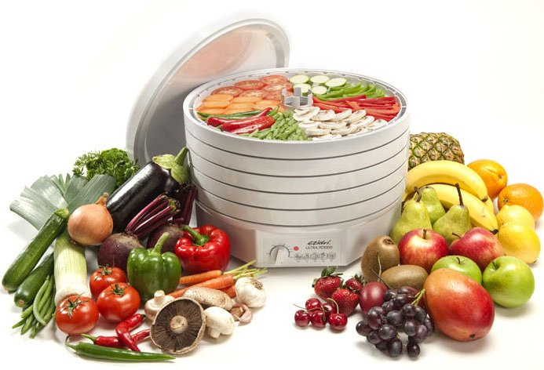

2015

